Charm Fishing
午夜前的最後一站，露娜划著小船來到星谷盡頭的「月光湖」。傳說潘朵拉遺落的串飾全都沉在湖底，被魚群含在嘴裡游動。露娜必須在 60 秒內，用「星光釣線」把它們一顆一顆勾起來。

參考靈感 | 遊戲模擬畫面 <16:9>
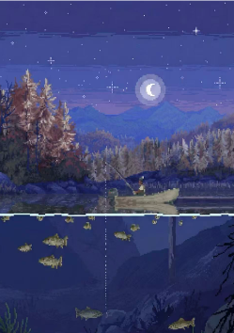  夜色湖面、水上水下分割構圖 | 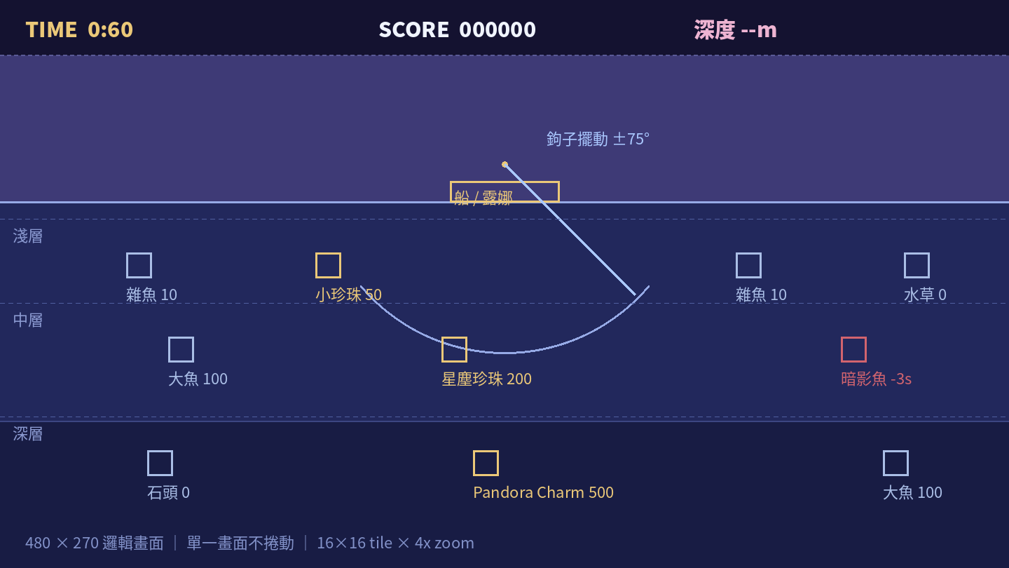  480×270 邏輯畫面配置

核心玩法
本質是「黃金礦工」機制的夜釣版：鉤子自動擺動，玩家只決定「什麼時候放線」，用 60 秒做出一連串取捨。
- 鉤線擺動：鉤子固定在船底支點，以 ±75° 來回擺動，單趟週期約 2.4 秒；最後 15 秒擺速提升 15%，製造收尾壓力。
- 放線與收線：按 A（或方向鍵下）放線，鉤子沿當前角度直線下探；碰到任何物件即自動回收，未碰到則到達最大長度後空手收回。放線期間不可取消，這是決策的代價。
- 重量決定收線速度：輕物收得快、重物收得慢——高分物往往又重又深，時間就是最大成本。
- 月光能量：每局 3 次，收線途中按 B：鉤到高價物時收線速度 ×3；鉤到廢物時直接丟棄並立即空鉤收回，用來止損。
- 勝利條件：單一關卡，60 秒結束即結算，以總分決定名次與寶箱等級（1000 / 2000 / 3500 分對應銅／銀／金）。
- 失敗條件：無生命值、不會失敗。錯誤一律以「浪費時間」的形式懲罰，與 Charms Seeker 的三條命形成互補體驗。

水下物件表
物件 | 尺寸 | 重量／收線 | 分數 | 配置
雜魚 | 16×16 | 輕・快 | +10 | 淺層，數量最多
小珍珠 | 16×16 | 輕・快 | +50 | 淺層
大魚 | 16×32 | 重・慢 | +100 | 中／深層，會左右游動
星塵珍珠 | 16×16 | 中 | +200 | 中層，固定 4～5 顆
Pandora Charm | 16×16 | 中 | +500 | 深層，每局固定 2～3 顆，帶金色呼吸光暈
水草／石頭 | 16×16 | 重・極慢 | 0 | 全水層干擾物
暗影猫魚 | 16×16 | 中 | −3 秒 | 中層，緩慢橫向游動，唯一會主動靠近鉤子的目標

視覺與角色設計
沿用 Charms Seeker 的柔和 8-bit 夜色調：靛藍星空、彎月、遠山剪影，水面線把畫面切成「天空 96px／水下 174px」的上下兩半（見參考圖）。
- 主角－露娜：坐姿 16×32，戴大檐巫師帽、身披星星斗篷，坐在木船上；放線瞬間帽上的心形徽章閃光一幀。
- 星光釣線：亮青白色 1px 線，鉤頭為小星星造型；勾中物件時線身有一次白色閃爍。
- 收集物－Pandora Charm：水下唯一帶金色呼吸光暈的物件，讓玩家在一片藍紫中一眼鎖定目標。
- 干擾者－暗影猫魚：由暗影猫演變的黑紫魚身，保留那雙狡黠的黃色大眼睛，與 Charms Seeker 的反派同族。

遊戲機適配（Xbox 協議）
- 操作方式：A 鍵放線／收線；B 鍵使用月光能量；方向鍵下同 A（備用）；Start 暫停。全程不需左右移動，是三款中門檻最低的一款，適合展場快速上手。
- UI 介面：螢幕上方顯示剩餘秒數、當前分數、鉤子深度；勾中物件時中央跳出分數飄字，月光能量剩餘次數以三顆月亮圖示顯示於右下。
- 音效與 BGM：慢板 8-bit 夜曲配水聲環境音；空鉤收回為低沉悶音，勾到 Charm 觸發豎琴上行音階。
- 特色機制：結算後依總分開啟 Pandora 寶箱，隨機獲得潘朵拉飾品，與另兩款共用同一個 Collection。

美術素材框架
基礎單位維持 16×16 px 一格（tile），顯示端 4 倍整數放大，480×270 邏輯畫面、單一畫面不捲動。
- 湖面／湖底圖磚：16×16
- 露娜坐姿：16×32（含小船共 32×32）
- 魚類：小型 16×16、大型 16×32，游動 2 幀
- 道具／收集物：16×16
- 鉤子：8×8 —— 全案唯一小於 16 的例外，釣線以程序化繪製，不出圖
- 對話立繪（開場／結算）：64×64

共用規格（三款遊戲一致）
- 關卡結構：三款皆為單一關卡，時限 60 秒，時間到即結算，不做關卡遞進。
- 共用外框：MainMenu → Start + Type Name → Level Start → 結算 → LeaderBoard / MysteryBox → Collection。三款共用同一套帳號、排行榜與收藏系統。
- 獎勵：結算分數換算 Pandora 寶箱等級（銅／銀／金），開箱隨機獲得潘朵拉飾品，統一收進 Collection。
- 美術基準：16×16 px tile、4x 整數放大、480×270 邏輯畫面（1920×1080 顯示），與 Charms Seeker 完全共用素材規格與色盤。
- 世界觀：同屬「潘多拉魔法星谷」，主角皆為見習魔女露娜，反派勢力皆為暗影猫一族。

遊戲流程圖
